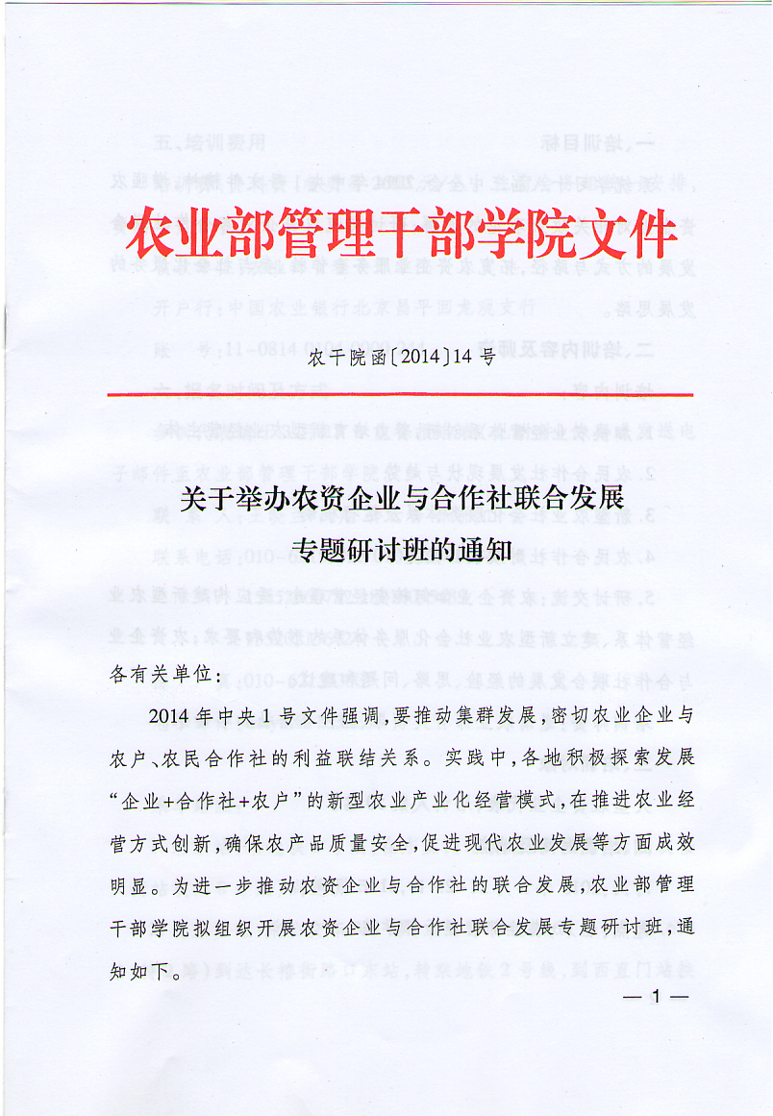
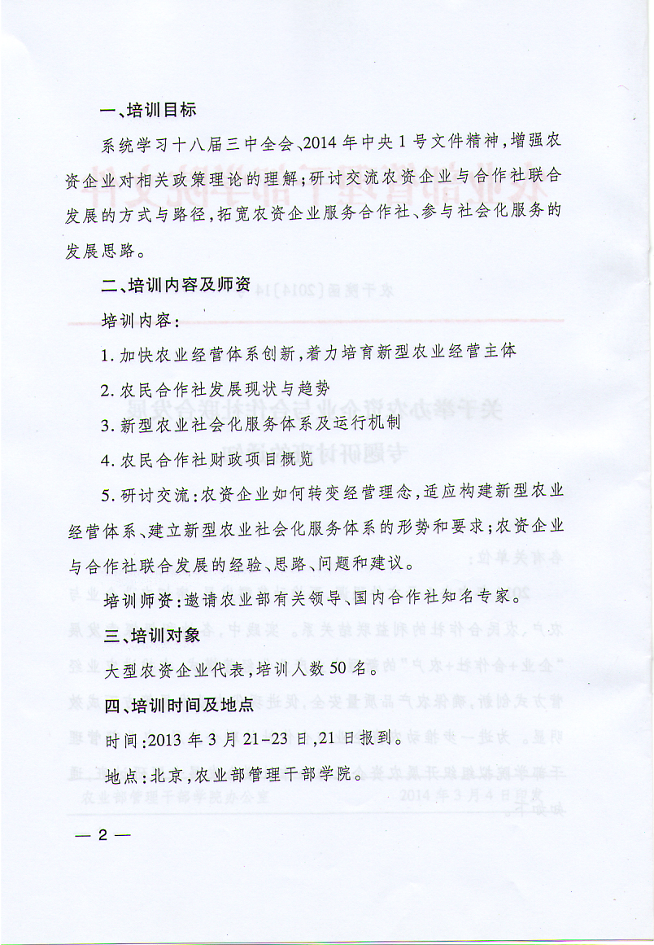
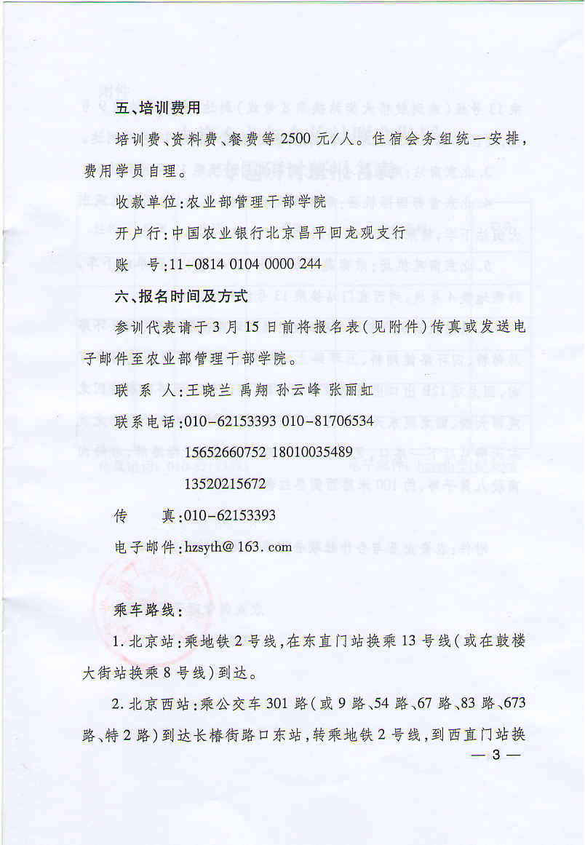
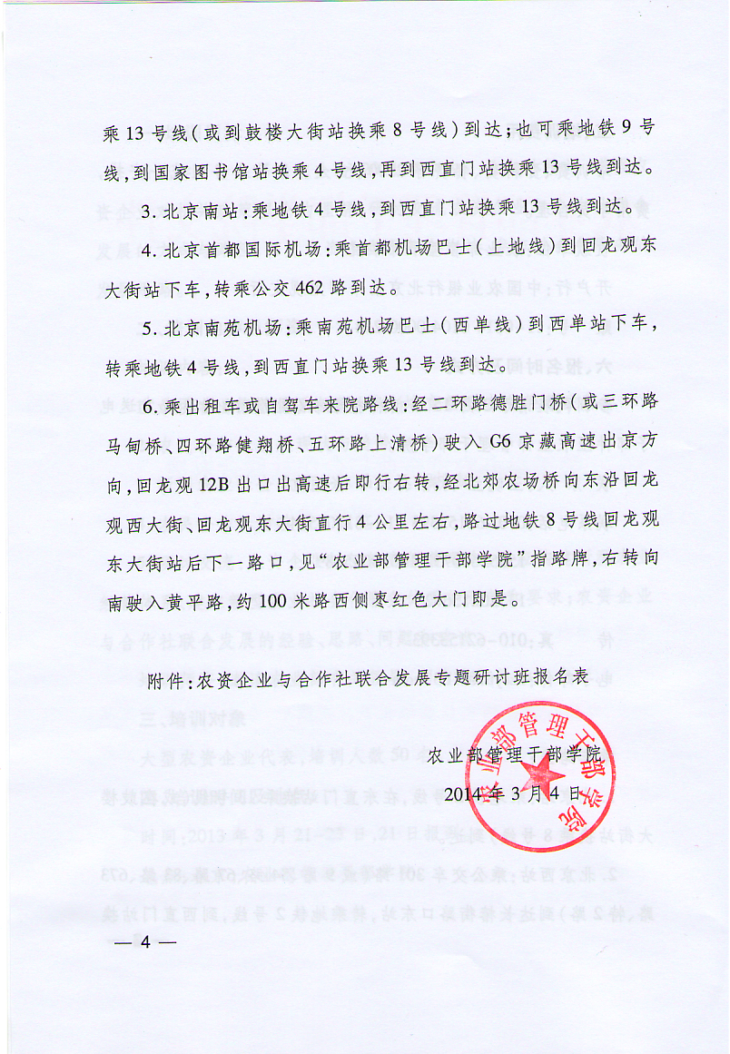
附件：
农资企业与合作社联合发展专题研讨班报名表
姓名 | 性别 | 电话 | 手机 | 单位名称 | 职务

传 真：010-62153393
电子邮件：35373589@qq.com

